CÔNG TY CỔ PHẦN CÔNG NGHỆ THIẾT BỊ TÂN PHÁT
189 Phan Trọng Tuệ, Thanh Liệt, Thanh Trì, HN
ĐT: 0243 3 916 161 / Fax: 0243 3 910 546



TÀI LIỆU HƯỚNG DẪN SỬ DỤNG
NGHIỆP VỤ PHẦN MỀM
TÂN PHÁT ETEK
(Màn hình: Cấp dịch vụ bảo dưỡng)

Năm 2026

MỤC LỤC
MỤC LỤC 2
DANH MỤC HÌNH ẢNH 4
TỔNG QUAN 4
1. Mục tiêu 4
2. Đường dẫn truy cập 4
3. Vai trò tham gia 4
4. Đặc điểm riêng của màn hình 5
5. Điều kiện chặn xóa 5
6. Luồng sử dụng 5
PHẦN 1: DANH SÁCH & TÌM KIẾM 6
1. Bố cục màn hình 6
2. Các cột của bảng 6
3. Tìm nhanh 7
4. Sắp xếp và phân trang 7
PHẦN 2: PHÂN QUYỀN & HƯỚNG DẪN THEO QUYỀN 7
1. Bảng quyền của màn hình 7
2. Người dùng có quyền “Xem cấp dịch vụ bảo dưỡng” 7
3. Người dùng có quyền “Quản lý cấp dịch vụ bảo dưỡng” 7
PHẦN 3: THÊM MỚI, SỬA VÀ XEM 8
1. Thêm mới 8
2. Thông báo lỗi thường gặp 9
3. Sửa 9
4. Xem chi tiết 10
PHẦN 4: XÓA CẤP DỊCH VỤ 10
1. Các bước 10
2. Khi cấp dịch vụ đang được sử dụng 10
3. Sau khi xóa thành công 11
PHẦN 5: XUẤT EXCEL 11
PHẦN CHI TIẾT: THAO TÁC TỪNG BƯỚC 11
A. Khai báo một cấp dịch vụ mới 11
B. Đổi tên một cấp dịch vụ đang được sử dụng 11
C. Xóa một cấp dịch vụ khai nhầm 12

DANH MỤC HÌNH ẢNH
Hình 1: Màn hình danh sách Cấp dịch vụ bảo dưỡng 6
Hình 2: Cửa sổ Thêm cấp dịch vụ 8
Hình 3: Hộp xác nhận xóa cấp dịch vụ 10

TỔNG QUAN

1. Mục tiêu
Màn hình “Cấp dịch vụ bảo dưỡng” dùng để khai báo danh sách các cấp bảo dưỡng như “Cấp 1 (6T)”, “Cấp 2 (12T)”, “Cấp 2 (24T/6000H)”… Cấp dịch vụ là mức phân loại công việc bảo dưỡng theo mốc thời gian hoặc số giờ vận hành của thiết bị.
Danh mục này được dùng lại ở năm nơi: gói bảo dưỡng, cấp bảo dưỡng của gói dịch vụ, báo giá dịch vụ, hợp đồng dịch vụ, phiếu phân công công việc và phiếu nhập kết quả. Vì vậy một cấp đã được dùng ở bất kỳ chứng từ nào sẽ không xóa được.
Lưu ý quan trọng: danh mục này dùng CHUNG dữ liệu với màn tương ứng bên phần mềm cũ. Sửa ở cổng nào thì cổng còn lại cũng thấy ngay.

2. Đường dẫn truy cập
Trên menu trái của phân hệ Chăm sóc khách hàng, vào nhóm “Danh mục - Dịch vụ” rồi chọn “Cấp dịch vụ bảo dưỡng” (đường dẫn: /customer-care/levels).
Mục menu chỉ hiển thị khi tài khoản có ít nhất một trong hai quyền “Quản lý cấp dịch vụ bảo dưỡng” hoặc “Xem cấp dịch vụ bảo dưỡng”. Không có quyền nào thì mục menu bị ẩn; gõ thẳng đường dẫn sẽ bị chuyển sang trang báo không tìm thấy.

3. Vai trò tham gia
Vai trò | Thao tác chính
Người quản lý danh mục dịch vụ | Thêm mới, Sửa, Xóa cấp dịch vụ; xuất Excel.
Người dùng chỉ xem | Xem danh sách, mở xem chi tiết, tìm kiếm và xuất Excel.
Bộ phận kỹ thuật / dịch vụ | Là bên sử dụng danh mục này khi lập gói bảo dưỡng, báo giá dịch vụ, hợp đồng dịch vụ, phân công công việc và nhập kết quả.

4. Đặc điểm riêng của màn hình
Khác với phần lớn danh mục khác trong hệ thống, màn hình này KHÔNG có trạng thái Hoạt động / Khóa. Chỉ có ba thao tác: Thêm mới, Sửa và Xóa. Muốn ngừng dùng một cấp dịch vụ thì chỉ có cách xóa, và chỉ xóa được khi cấp đó chưa xuất hiện ở chứng từ nào.

5. Điều kiện chặn xóa
Một cấp dịch vụ không xóa được nếu đang xuất hiện ở bất kỳ nơi nào trong năm nhóm sau:
Nơi đang sử dụng | Nghĩa là
Gói bảo dưỡng | Cấp dịch vụ đã được đưa vào một gói bảo dưỡng.
Cấp bảo dưỡng của gói dịch vụ | Cấp dịch vụ đã được cấu hình chi tiết trong gói.
Báo giá dịch vụ | Đã có báo giá dịch vụ dùng cấp này.
Hợp đồng dịch vụ | Đã có hợp đồng dịch vụ dùng cấp này.
Phiếu phân công công việc | Đã có phiếu phân công dùng cấp này.

Ngoài ra còn tính cả phiếu nhập kết quả. Khi bị chặn, hệ thống hiện thông báo nêu tên tối đa ba nơi đang dùng, dù thực tế có thể nhiều hơn.
Lưu ý cho người kiểm thử và người dùng cũ: ở phần mềm cũ, cấp dịch vụ CHỈ bị chặn khi được dùng trong gói bảo dưỡng — bốn nhóm còn lại không được kiểm, nên có thể xóa nhầm một cấp đang nằm trong hợp đồng hoặc báo giá. Bản mới đã kiểm đủ.

6. Luồng sử dụng
- Bước 1 — Khai báo các cấp dịch vụ cần dùng ở màn này.
- Bước 2 — Sang màn Danh mục gói bảo dưỡng, chọn cấp dịch vụ cho từng gói.
- Bước 3 — Bộ phận dịch vụ dùng gói bảo dưỡng để lập báo giá, hợp đồng, phân công công việc và nhập kết quả.
- Bước 4 (khi cần điều chỉnh) — Sửa tên cấp; các chứng từ đang dùng sẽ hiển thị tên mới.

PHẦN 1: DANH SÁCH & TÌM KIẾM
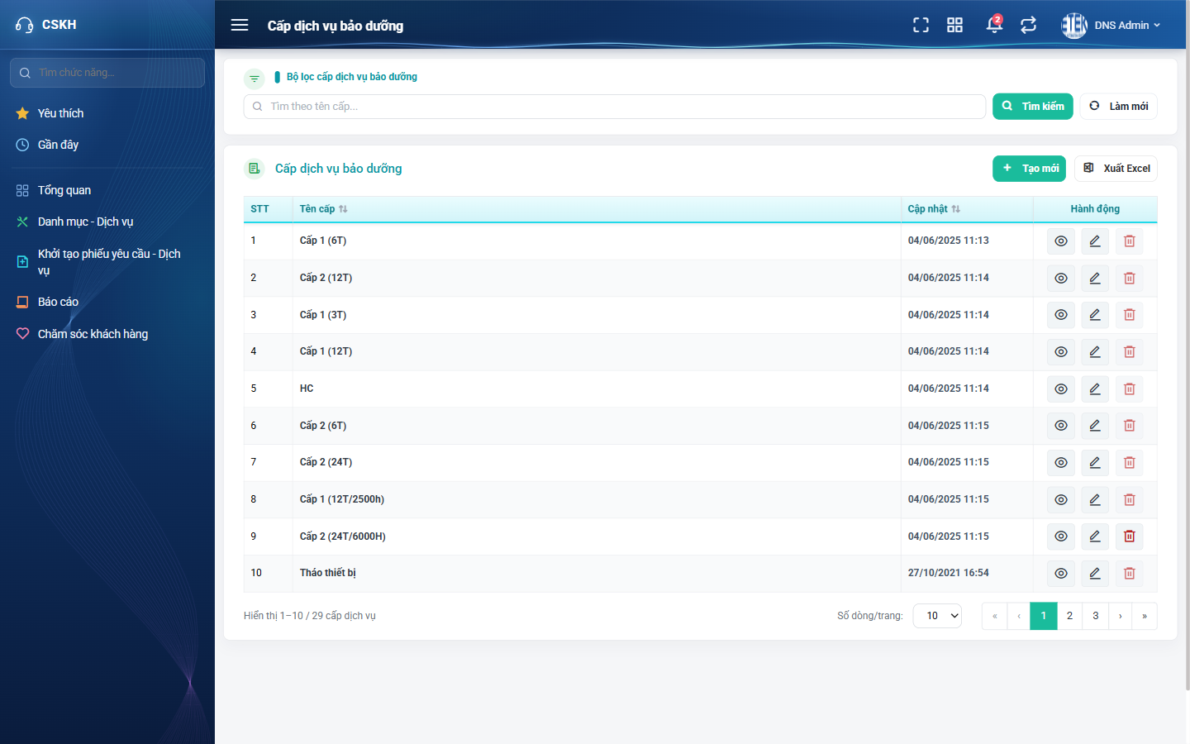
Hình 1: Màn hình danh sách Cấp dịch vụ bảo dưỡng

1. Bố cục màn hình
- Khối trên — “Bộ lọc cấp dịch vụ bảo dưỡng” với dòng phụ “Tìm kiếm theo tên cấp dịch vụ bảo dưỡng”: chỉ có ô tìm nhanh, nút Tìm kiếm và nút Làm mới. Màn này không có tìm kiếm nâng cao vì chỉ có một trường dữ liệu.
- Khối dưới — bảng “Cấp dịch vụ bảo dưỡng” cùng hai nút Tạo mới và Xuất Excel ở đầu bảng.

2. Các cột của bảng
Cột | Nội dung
STT | Số thứ tự tính theo trang đang xem.
Tên cấp | Tên cấp dịch vụ, là giá trị duy nhất trong danh mục.
Cập nhật | Ngày giờ thay đổi gần nhất.
Hành động | Ba nút: Xem, Sửa, Xóa.

Bảng KHÔNG có cột Trạng thái và không có nút Khóa / Mở khóa.

3. Tìm nhanh
Ô tìm nhanh có dòng gợi ý “Tìm theo tên cấp...”. Gõ một phần chuỗi là đủ — gõ “6T” vẫn ra “Cấp 1 (6T)”. Không phân biệt chữ hoa chữ thường. Phải bấm nút Tìm kiếm hoặc nhấn Enter thì danh sách mới lọc.
Nút Làm mới xóa nội dung ô tìm nhanh VÀ nạp lại danh sách ngay. Hệ thống ghi nhớ điều kiện tìm kiếm trong 10 phút, nên khi thấy danh sách thiếu so với mong đợi hãy bấm Làm mới trước.

4. Sắp xếp và phân trang
- Bấm tiêu đề cột Tên cấp hoặc cột Cập nhật để sắp xếp; bấm lần nữa để đảo chiều.
- Cuối bảng có dòng “Hiển thị a – b / N”: N là tổng số cấp dịch vụ khớp điều kiện tìm kiếm.
- Ô “Số dòng/trang” cho chọn 5, 10, 20 hoặc 50 dòng mỗi trang.

PHẦN 2: PHÂN QUYỀN & HƯỚNG DẪN THEO QUYỀN

1. Bảng quyền của màn hình
Tên quyền | Cho phép làm gì | Nút / khu vực tương ứng
Xem cấp dịch vụ bảo dưỡng | Vào màn hình, xem danh sách, tìm kiếm, mở xem chi tiết, xuất Excel. | Nút Xem trên mỗi dòng; nút Xuất Excel.
Quản lý cấp dịch vụ bảo dưỡng | Toàn bộ quyền trên, cộng thêm: thêm mới, sửa và xóa cấp dịch vụ. | Nút Tạo mới; nút Sửa và nút Xóa trên mỗi dòng.

Danh mục này KHÔNG phân quyền theo công ty, phòng ban hay bộ phận.

2. Người dùng có quyền “Xem cấp dịch vụ bảo dưỡng”
Vào được màn hình và thấy đầy đủ danh sách, nhưng KHÔNG có nút Tạo mới; mỗi dòng chỉ có nút Xem. Nút Xuất Excel vẫn dùng được bình thường.

3. Người dùng có quyền “Quản lý cấp dịch vụ bảo dưỡng”
Thấy đầy đủ nút Tạo mới và Xuất Excel; trên mỗi dòng có đủ Xem, Sửa, Xóa.
Nếu không có quyền này, các nút trên sẽ không hiển thị; trường hợp truy cập trực tiếp bằng đường dẫn hoặc bằng công cụ ngoài giao diện, hệ thống từ chối và báo không có quyền.

PHẦN 3: THÊM MỚI, SỬA VÀ XEM

1. Thêm mới
Yêu cầu quyền “Quản lý cấp dịch vụ bảo dưỡng”. Bấm nút “Tạo mới” ở đầu bảng; hệ thống mở cửa sổ “Thêm cấp dịch vụ”.
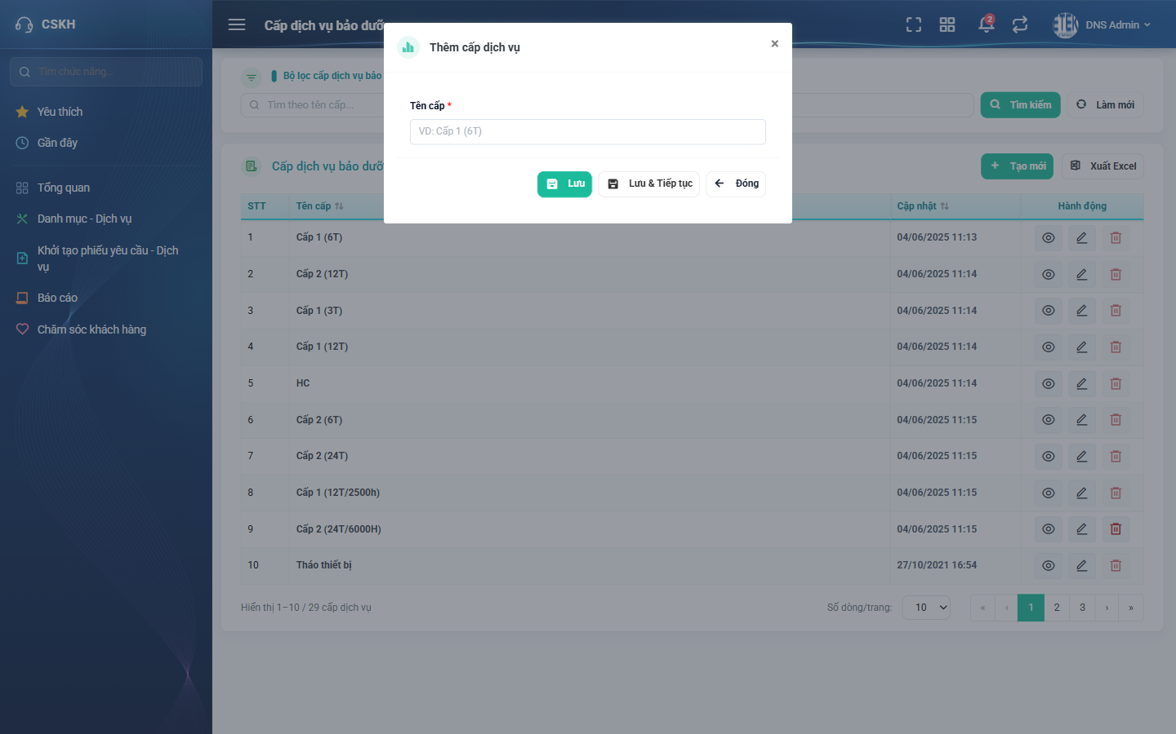
Hình 2: Cửa sổ Thêm cấp dịch vụ
Trường | Kiểu nhập | Bắt buộc | Giá trị mặc định khi mở form | Ghi chú
Tên cấp | Ô chữ | Có | Để trống | Phải là duy nhất trong danh mục. Tối đa 255 ký tự. Gợi ý nhập trong ô: “VD: Cấp 1 (6T)”.

Cửa sổ chỉ có duy nhất một ô nhập, cuối cửa sổ có ba nút:
Nút | Tác dụng
Lưu | Lưu cấp dịch vụ, đóng cửa sổ và nạp lại danh sách.
Lưu & Tiếp tục | Lưu cấp dịch vụ nhưng GIỮ cửa sổ mở và xóa trắng ô để nhập tiếp. Dùng khi cần khai nhiều cấp liên tiếp.
Đóng | Đóng cửa sổ. Nếu đang nhập dở, hệ thống hỏi xác nhận trước khi đóng.

2. Thông báo lỗi thường gặp
Tình huống | Hệ thống báo
Bỏ trống Tên cấp | Ô viền đỏ, hiện chữ đỏ “Bắt buộc phải nhập” ngay dưới ô; cửa sổ không đóng.
Chỉ nhập toàn khoảng trắng | Cũng báo “Bắt buộc phải nhập” — hệ thống cắt khoảng trắng đầu và cuối trước khi kiểm tra.
Tên cấp đã có trong danh mục | “Tên cấp đã tồn tại”.
Nhập quá 255 ký tự | “Tối đa 255 ký tự”.

Khoảng trắng thừa ở đầu và cuối được tự động cắt bỏ, nên không tạo được hai cấp mà mắt thường nhìn thấy tên giống hệt nhau.

3. Sửa
Bấm nút Sửa (hình bút chì) trên dòng cần sửa; cửa sổ “Sửa cấp dịch vụ” mở ra với ô Tên cấp đã điền sẵn. Ràng buộc giống hệt phần Thêm mới; giữ nguyên tên của chính bản ghi đang sửa là hợp lệ. Cửa sổ Sửa chỉ có hai nút Lưu và Đóng — nút Lưu & Tiếp tục chỉ dành cho thêm mới.
Cấp dịch vụ đang được sử dụng ở chứng từ VẪN sửa được. Sau khi sửa, các chứng từ đang dùng cấp này sẽ hiển thị tên mới. Việc đang được sử dụng chỉ chặn thao tác Xóa.
Nếu đã sửa nội dung mà bấm Đóng hoặc bấm dấu X ở góc trên bên phải, hệ thống cảnh báo dữ liệu chưa được lưu và hỏi xác nhận. Nếu chưa sửa gì thì cửa sổ đóng ngay.

4. Xem chi tiết
Bấm nút Xem (hình con mắt). Cửa sổ “Xem cấp dịch vụ” mở ra với ô Tên cấp bị làm mờ, không gõ được và không có nút Lưu — chỉ có nút Đóng.

PHẦN 4: XÓA CẤP DỊCH VỤ
Yêu cầu quyền “Quản lý cấp dịch vụ bảo dưỡng”.

1. Các bước
- Bước 1: Bấm nút Xóa (hình thùng rác màu đỏ) trên dòng cần xóa.
- Bước 2: Đọc hộp “Xác nhận xóa” — câu hỏi có nêu tên cấp dịch vụ để đối chiếu.
- Bước 3: Bấm “Xóa” để thực hiện hoặc “Hủy” để bỏ qua.
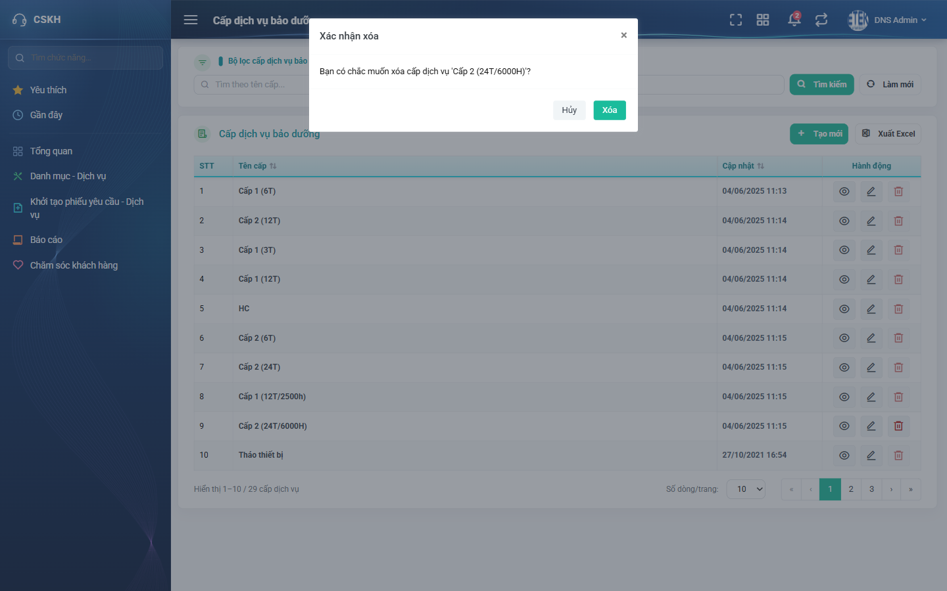
Hình 3: Hộp xác nhận xóa cấp dịch vụ

2. Khi cấp dịch vụ đang được sử dụng
Nếu cấp dịch vụ đã xuất hiện ở gói bảo dưỡng, báo giá dịch vụ, hợp đồng dịch vụ, phiếu phân công công việc hoặc phiếu nhập kết quả, hệ thống KHÔNG mở hộp xác nhận mà hiện ngay thông báo đỏ nêu tên tối đa ba nơi đang dùng. Cấp dịch vụ vẫn giữ nguyên trong danh mục.
Việc kiểm tra được thực hiện lại tại đúng thời điểm bấm Xóa, nên nếu người khác vừa đưa cấp này vào một chứng từ thì thao tác xóa vẫn bị chặn.

3. Sau khi xóa thành công
Hiện thông báo “Xóa thành công”, dòng biến mất khỏi danh sách và tổng số dưới bảng giảm đi một. Nếu đó là dòng cuối cùng của trang, màn hình tự lùi về trang trước.
Xóa là thao tác không lùi lại được và màn hình này không lưu lịch sử thay đổi, nên cần kiểm tra kỹ trước khi xác nhận.

PHẦN 5: XUẤT EXCEL
Mọi người vào được màn hình đều dùng được chức năng này.
- Bước 1: Gõ điều kiện tìm kiếm và thứ tự sắp xếp mong muốn.
- Bước 2: Bấm nút “Xuất Excel” ở đầu bảng.
- Bước 3: Chờ thông báo “Xuất Excel thành công” rồi mở file tải về.
File xuất ra lấy đúng tập dữ liệu đang tìm kiếm chứ không phải toàn bộ danh mục, và lấy đủ mọi dòng khớp điều kiện chứ không chỉ trang đang xem.

PHẦN CHI TIẾT: THAO TÁC TỪNG BƯỚC

A. Khai báo một cấp dịch vụ mới
- Bước A1: Vào phân hệ Chăm sóc khách hàng → Danh mục - Dịch vụ → Cấp dịch vụ bảo dưỡng.
- Bước A2: Bấm “Tạo mới”.
- Bước A3: Nhập Tên cấp theo quy ước của đơn vị, ví dụ “Cấp 3 (36T/9000H)”.
- Bước A4: Bấm “Lưu”, kiểm tra dòng mới đã xuất hiện trong danh sách.
- Bước A5: Sang màn Danh mục gói bảo dưỡng, mở danh sách chọn cấp dịch vụ để kiểm tra cấp vừa tạo đã dùng được.

B. Đổi tên một cấp dịch vụ đang được sử dụng
- Bước B1: Tìm cấp dịch vụ bằng ô tìm nhanh.
- Bước B2: Bấm nút Sửa, đổi Tên cấp, bấm “Lưu”.
- Bước B3: Mở một hợp đồng dịch vụ đang dùng cấp đó để kiểm tra tên đã đổi theo.

C. Xóa một cấp dịch vụ khai nhầm
- Bước C1: Tìm cấp dịch vụ cần xóa.
- Bước C2: Bấm nút Xóa. Nếu hệ thống chặn và nêu nơi đang dùng, dừng lại — cấp này đã phát sinh nghiệp vụ, không được xóa.
- Bước C3: Nếu hộp “Xác nhận xóa” mở ra, đọc lại tên cấp cho chắc rồi bấm “Xóa”.
- Bước C4: Kiểm tra danh sách, tổng số dưới bảng đã giảm đi một.

